Шахтёрам на ГП “Львовуголь” выплатили часть долгов по зарплате
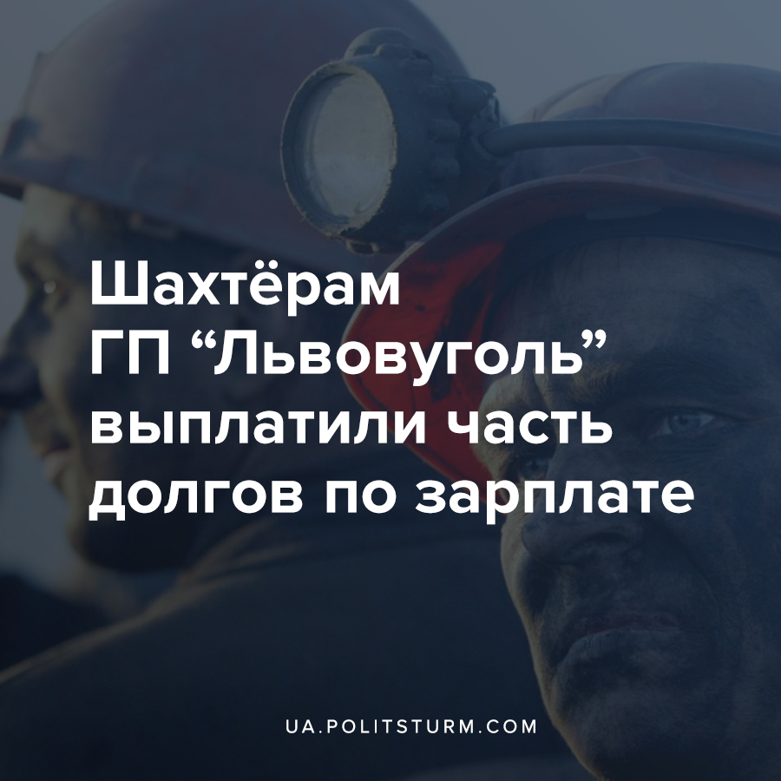

Оригинальная статья
2021-08-20
1 мин. на чтение

Как cообщал ранее Политштурм, с 3 августа начались протестные акции работников государственного предприятия “Львовуголь”, в связи с невыплатами зарплат с марта. Общая сумма задолженности составляла более 400 млн. грн.
Рабочие выступили с требованием полностью выплатить долг до 15 августа, но только 17 августа им было выделено 224 млн. грн.
Борьба львовских шахтёров даёт определенный успех и этот тот опыт, который повсеместно необходимо перенимать рабочим других предприятий остальных отраслей экономики. Организованность, налаживание связей между трудовыми коллективами и проявление солидарности между рабочими — важная составляющая в деле ведения успешной коллективной экономической борьбы.
Тем не менее важно помнить, что взятый правящим в Украине классом капиталистов курс на реструктуризацию угольной промышленности, т.е. фактическое закрытием угольных шахт, о которой уже сообщал Политштурм, должно разрушить у рабочих любые иллюзии касательно способности капиталистов решить в интересах большинства коренным образом проблему с зарплатами, прибыльностью предприятий и трудоустройством людей.
Ограбление рабочих — неотъемлемая черта капитализма.

Источники:
- https://24tv.ua/lviv/ru/lvovshhine-shahteram-nachali-vozvrashhat-dolgi-po-novosti-lvov_n1714895
- https://ua.politsturm.com/o-situacii-na-gp-lvovugol-i-protestax-shaxtyorov/
- https://www.facebook.com/MykhailoVolynets/photos/a.179386899337228/890955861513658
- https://ua.politsturm.com/zakrytie-shaxt-v-ukraine-chto-zhdyot-ugolnye-regiony-strany/

Оригинальная статья

